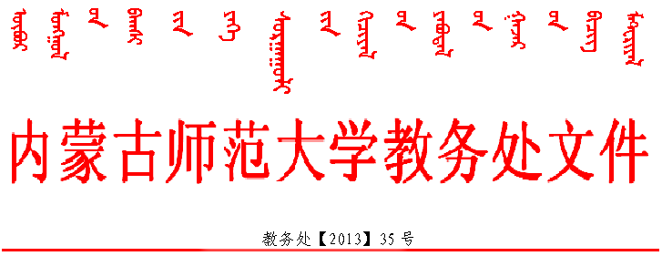关于开展第七批教学研究课题立项的通知
各学院、各部门：
为进一步提高我校教育教学研究水平，推动学分制改革工作的深入开展, 加强专业建设和课程建设，创新教育教学方法和手段，不断提高我校人才培养质量和教学核心竞争力，根据学校整体工作安排，经研究决定，本学期开展第七批教学研究课题立项工作。现将具体事宜通知如下：
一、立项范围
本次教学研究立项围绕进一步深化学分制改革工作，立项的重点是人才培养模式创新、大学生实践创新能力培养、专业建设、课程体系优化、实践教学改革、双语教学研究、师资队伍建设、教学内容、教学方法和教学手段的改革等。
二、立项要求
1.申请立项必须在立项范围之内，立项获批后应在1—2年内结题。
2.研究目标明确，方法科学，研究计划切实可行，预期成果具有创新性，并具有较强的实践操作性。
3.项目主持人及项目组成员应具备项目研究所必需的业务水平和一定的前期研究成果。
4．2012版各本科专业人才培养方案及其教学计划制定的项目要符合《内蒙古师范大学本科人才培养方案及其教学计划制定意见》相关要求，以《普通高等学校本科专业目录和专业设置》（2012年颁布）相关规定以及教育部各专业教学指导委员会制定的各专业规范为指导，结合本学院实际情况制定。
5.本科双语教学研究的项目有关要求根据《内蒙古师范大学本科专业使用外文原版教材及实施双语教学的试行办法》（教务处【2003】16号）精神，分三种类型进行立项：（1）课程内容使用外语，使用外文原版教材；（2）课程内容使用外语，未使用外文原版教材；（3）引入外文原版教材，中文导读。
6.已有教学研究项目且尚未结题的项目负责人，不得参加本次教研项目申报。项目负责人只能申报一个项目，不能作为项目组成员参加其他项目的申报。项目组成员仅限参加1个项目。
三、项目类别及经费资助
1.本次教学研究项目立项分为“资助项目”和“政策支持项目”两类。
2.“资助项目”支持经费为2000～3000元，“政策支持项目”学校不予资金资助，由项目主持人自筹或所在单位资助。
3.原则上要求各教学单位对批准立项的项目按1:1的比例提供配套资金。
四、评审程序
1.个人和集体均可申请，申请者应按照规定认真填写立项申请书。鼓励学院结合本单位实际情况组织申报1～2个综合改革项目，以此推进学院的教育教学改革，该类项目在同等条件下优先立项。
2.各教学单位要对本单位申报的项目要认真审查，严格把关，填写附件2中的推荐意见和附件3，签字盖章后统一向教务处报送。
3.教务处对申请课题进行资格审查后，由学校教学委员会评审通过后批准立项。
4.立项申请截至时间为2013年12月10日，逾期不予受理，纸质材料一式5份报送地点教务处教学科，电子版发jxk@imnu.edu.cn。
附：1.《内蒙古师范大学教学研究立项指南》
2.《内蒙古师范大学教学研究立项申请书》
3.《内蒙古师范大学第七批教学研究课题立项申请汇总表》
特此通知

内蒙古师范大学教务处
2013年11月25日

附1： 内蒙古师范大学教学研究立项指南

1．2012版各本科专业人才培养方案的研制
2．教师教育人才培养模式改革研究
3. 深化学分制改革背景下的本科专业建设研究
4．本科主干课程体系优化与改革研究
5．本科双语教学改革研究
6．实践教学改革研究
7．教学团队、师资队伍建设与管理研究
8．高校教师教学能力提升研究
9．大学生实践创新能力培养研究
10．教学内容、教学方法和教学手段的改革与创新研究
11．本科教学管理的研究与实践
12．网络课程建设与研究
13．蒙语授课课程建设与研究
14．共同课教学改革研究

附2：
编号
批准号
资助金额

内蒙古师范大学教学研究立项申请书

项目名称：
立项范围（根据项目指南和立项范围填写）：
主 持 人：
所在单位：
联系电话：

内蒙古师范大学教务处制
年 月 日

一、数据表
项目名称
主  持  人  情  况 | 姓 名 |  |  |  | 性  别 |  |  |  | 年龄 |  |  | 民  族
主  持  人  情  况 | 专业技术  职称 |  |  |  | 学历 |  |  |  |  | 从事专业
主  持  人  情  况 | 所在单位 |  |  |  | 联系电话
项  目  组  成  员  情  况 | 姓名 |  | 性别 | 年龄 |  | 专业技术职称 |  | 承担任务 |  |  |  |  | 签字

二、课题论证
研究目标、主要内容、基本思路、研究方法，重点难点、创新点（4000字以内）

三、计划进度、中期成果、最终成果
四、经费预算（万元）
序号 | 经费开支科目 | 金额
合计

二、审批意见
1．所在单位意见：

签名（盖章）

年 月 日
2．学校教务处意见：

签名（盖章）

年 月 日
3．学校意见：

签名（盖章）
年 月 日

附3： 内蒙古师范大学第七批教学研究课题立项申请汇总表

学院：（盖章） 日期：
序号 | 主持人姓名 | 职务/  职称 | 项目名称 | 立项范围 | 备注
注：将《2012版各本科专业人才培养方案》名称及相关信息直接填写在上表中，予以立项。

